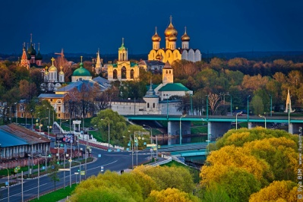
История Ярославля 1 класс
Сравни город Ярославль в давнее время и на данный момент.
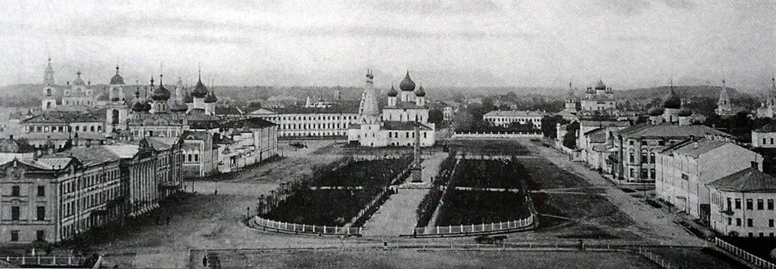
Запиши отличительные черты.
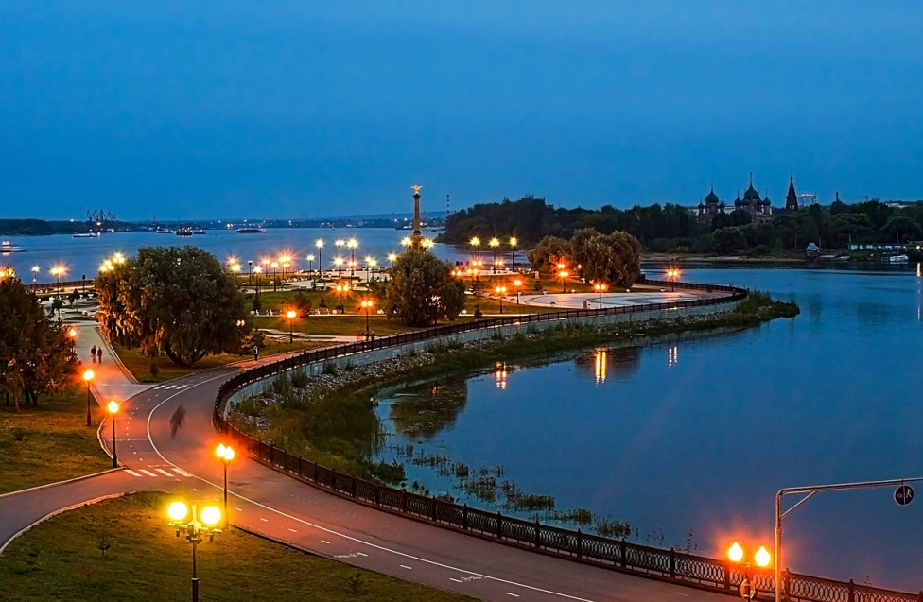 ________________________________________________________________________________________________________________________________________________________________________________________________________________________________________________________________________________________________
Памятники города Ярославля

Меня очень заинтересовал памятник: _________________________________________________________

Викторина «Ярославский губернатор»
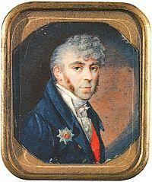
Запиши фамилию, имя и отчество Ярославского губернатора:____________________________________________________________
__________________________________________________________________________

Ты уже многое знаешь о своём городе. Представь себя в роли экскурсовода и напиши, на какую экскурсию города Ярославля ты сводил бы своих одноклассников (музей, набережная и т.д.)
__________________________________________________________________________________________________________________________________________________________________________________________________________________________

Исторические знаменитости нашей области

Как ты думаешь, какого музея не хватает твоему городу? Почему? Придумай и нарисуй какой-либо необычный музей. Что в нем можно было бы увидеть?

__________________________________________
__________________________________________
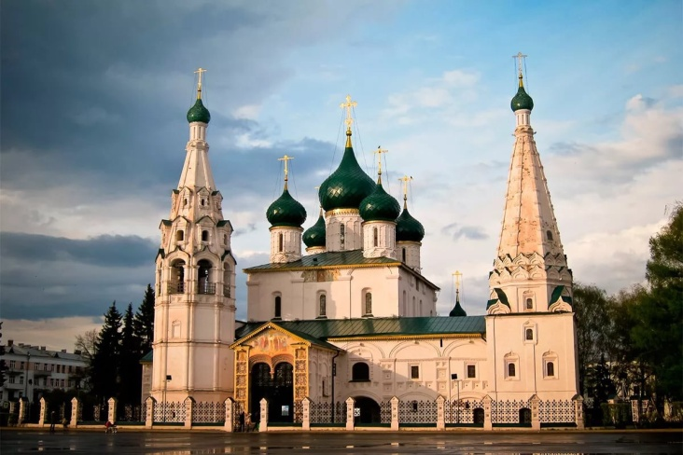

Запиши три интересных факта о Яросавле:_____________________________________________________________________________________________________________________________________________________________________________________________________________________________________________________________________________________________________________________________________________________________________________________________________________________________________________________________________________________

